

**МИНОБРНАУКИ РОССИИ**

Федеральное государственное бюджетное образовательное учреждение высшего образования

**«МИРЭА – Российский технологический университет»**

|  |
| --- |
| **РТУ МИРЭА** |
|  |
| **Институт кибербезопасности и цифровых технологий (ИКБ)** |
|  |
| КБ-2 «Информационно-аналитические системы кибербезопасности» |

**ОТЧЕТ О ВЫПОЛНЕНИИ ИНДИВИДУАЛЬНОГО ЗАДАНИЯ №3**

**ПО ДИСЦИПЛИНЕ «МОДЕЛИ УПРАВЛЕНИЯ ДОСТУПОМ И ИНФОРМАЦИОННЫМИ ПОТОКАМИ В КМПЬЮТЕРНЫХ СИСТЕМАХ»**

Выполнил:

Студент 3-ого курса

Учебной группы БИСО-02-22

Зубарев В.С.

**1 Отметьте правильные определения и формулировки**

|  |  |
| --- | --- |
| **Автоматом A (X, S, Y, h, f) называется совокупность следующих элементов:**  **X ≠ ∅ ⎯ конечный входной алфавит;**  **Y ≠ ∅ ⎯ конечный выходной алфавит.** | **-** |
| **Автоматом A (X, S, Y, h, f) называется совокупность следующих элементов:**  **X ≠ ∅ ⎯ конечный входной алфавит;**  **S ≠ ∅ ⎯ конечное множество состояний;**  **Y ≠ ∅ ⎯ конечный выходной алфавит;**  **h: X × S → S ⎯ функция переходов автомата;**  **f: X × S → Y ⎯ функция выходов автомата.** | **+** |
| **Автомат – это As0: X* → Y* ⎯ автоматное отображение, где s0 ⎯ начальное состояние автомата, X* и Y* ⎯ конечные последовательности элементов входного и выходного алфавитов, соответственно** | **+** |

**Задан автомат: A(X, S, Y, h, f), у которого**

**X ={0,1} - конечный входной алфавит;**

**S ={S1, S2, S3, S4, S5} - конечное множество состояний;**

**Y ={0,1,2} ⎯ конечный выходной алфавит;**

**h: X × S → S ⎯ функция переходов автомата:**

**h=**

|  |  |  |  |  |  |
| --- | --- | --- | --- | --- | --- |
| **X\S** | **S1** | **S2** | **S3** | **S4** | **S5** |
| **0** | **S2** | **S3** | **S4** | **S5** | **S4** |
| **1** | **S5** | **S3** | **S1** | **S4** | **S5** |

**f: X × S → Y ⎯ функция выходов автомата**

|  |  |  |  |  |  |
| --- | --- | --- | --- | --- | --- |
| **X\S** | **S1** | **S2** | **S3** | **S4** | **S5** |
| **0** | **0** | **0** | **1** | **2** | **2** |
| **1** | **2** | **0** | **2** | **1** | **1** |

**Начальное состояние автомата S0 =S2. Последовательность элементов входного алфавита: W = 1,0,1,0,1,0,0,1,1,1,0,1,0,0.**

|  |  |  |  |  |  |  |  |  |  |  |  |  |  |  |
| --- | --- | --- | --- | --- | --- | --- | --- | --- | --- | --- | --- | --- | --- | --- |
| вход | S2 | S3 | S4 | S4 | S5 | S5 | S4 | S5 | S5 | S5 | S5 | S4 | S4 | S5 |
| вход | 1 | 0 | 1 | 0 | 1 | 0 | 0 | 1 | 1 | 1 | 0 | 1 | 0 | 0 |
| переход | S3 | S4 | S4 | S5 | S5 | S4 | S5 | S5 | S5 | S5 | S4 | S4 | S5 | S4 |
| выход | 0 | 1 | 1 | 2 | 1 | 2 | 2 | 1 | 1 | 1 | 2 | 1 | 2 | 2 |

**2 Условия те же, что и в задаче № 1, но S0 =S1. Необходимо найти последовательность элементов выходного алфавита.**

|  |  |  |  |  |  |  |  |  |  |  |  |  |  |  |
| --- | --- | --- | --- | --- | --- | --- | --- | --- | --- | --- | --- | --- | --- | --- |
| вход | S1 | S5 | S4 | S4 | S5 | S5 | S4 | S5 | S5 | S5 | S5 | S4 | S4 | S5 |
| вход | 1 | 0 | 1 | 0 | 1 | 0 | 0 | 1 | 1 | 1 | 0 | 1 | 0 | 0 |
| переход | S5 | S4 | S4 | S5 | S5 | S4 | S4 | S4 | S4 | S4 | S4 | S4 | S5 | S4 |
| выход | 2 | 2 | 1 | 2 | 1 | 2 | 2 | 1 | 1 | 1 | 2 | 1 | 2 | 2 |

**3 Условия те же, что и в задаче № 1, но S0 =S3. Необходимо найти последовательность элементов выходного алфавита.**

|  |  |  |  |  |  |  |  |  |  |  |  |  |  |  |
| --- | --- | --- | --- | --- | --- | --- | --- | --- | --- | --- | --- | --- | --- | --- |
| вход | S3 | S1 | S2 | S3 | S4 | S4 | S5 | S4 | S4 | S4 | S4 | S5 | S5 | S4 |
| вход | 1 | 0 | 1 | 0 | 1 | 0 | 0 | 1 | 1 | 1 | 0 | 1 | 0 | 0 |
| переход | S1 | S2 | S3 | S4 | S4 | S5 | S4 | S4 | S4 | S4 | S5 | S5 | S4 | S5 |
| выход | 2 | 0 | 0 | 1 | 1 | 2 | 2 | 1 | 1 | 1 | 2 | 1 | 2 | 2 |

**4 Условия те же, что и в задаче № 1, но S0 =S4. Необходимо найти последовательность элементов выходного алфавита.**

|  |  |  |  |  |  |  |  |  |  |  |  |  |  |  |
| --- | --- | --- | --- | --- | --- | --- | --- | --- | --- | --- | --- | --- | --- | --- |
| вход | S4 | S4 | S5 | S5 | S4 | S4 | S5 | S4 | S4 | S4 | S4 | S5 | S5 | S4 |
| вход | 1 | 0 | 1 | 0 | 1 | 0 | 0 | 1 | 1 | 1 | 0 | 1 | 0 | 0 |
| переход | S4 | S5 | S5 | S4 | S4 | S5 | S4 | S4 | S4 | S4 | S5 | S5 | S4 | S5 |
| выход | 1 | 2 | 1 | 2 | 1 | 2 | 2 | 1 | 1 | 1 | 2 | 1 | 2 | 2 |

**5 Условия те же, что и в задаче № 1, но S0 =S5. Необходимо найти последовательность элементов выходного алфавита**

|  |  |  |  |  |  |  |  |  |  |  |  |  |  |  |
| --- | --- | --- | --- | --- | --- | --- | --- | --- | --- | --- | --- | --- | --- | --- |
| вход | S5 | S5 | S4 | S4 | S5 | S5 | S4 | S5 | S5 | S5 | S5 | S4 | S4 | S5 |
| вход | 1 | 0 | 1 | 0 | 1 | 0 | 0 | 1 | 1 | 1 | 0 | 1 | 0 | 0 |
| переход | S5 | S4 | S4 | S5 | S5 | S4 | S5 | S5 | S5 | S5 | S4 | S4 | S5 | S4 |
| выход | 1 | 2 | 1 | 2 | 1 | 2 | 2 | 1 | 1 | 1 | 2 | 1 | 2 | 2 |

**6 Проверьте предположение, что осуществлен гомоморфизм ϕ автомата A (X, S, Y, h, f) в автомат A’ (X’, S’, Y’, h’, f’).**

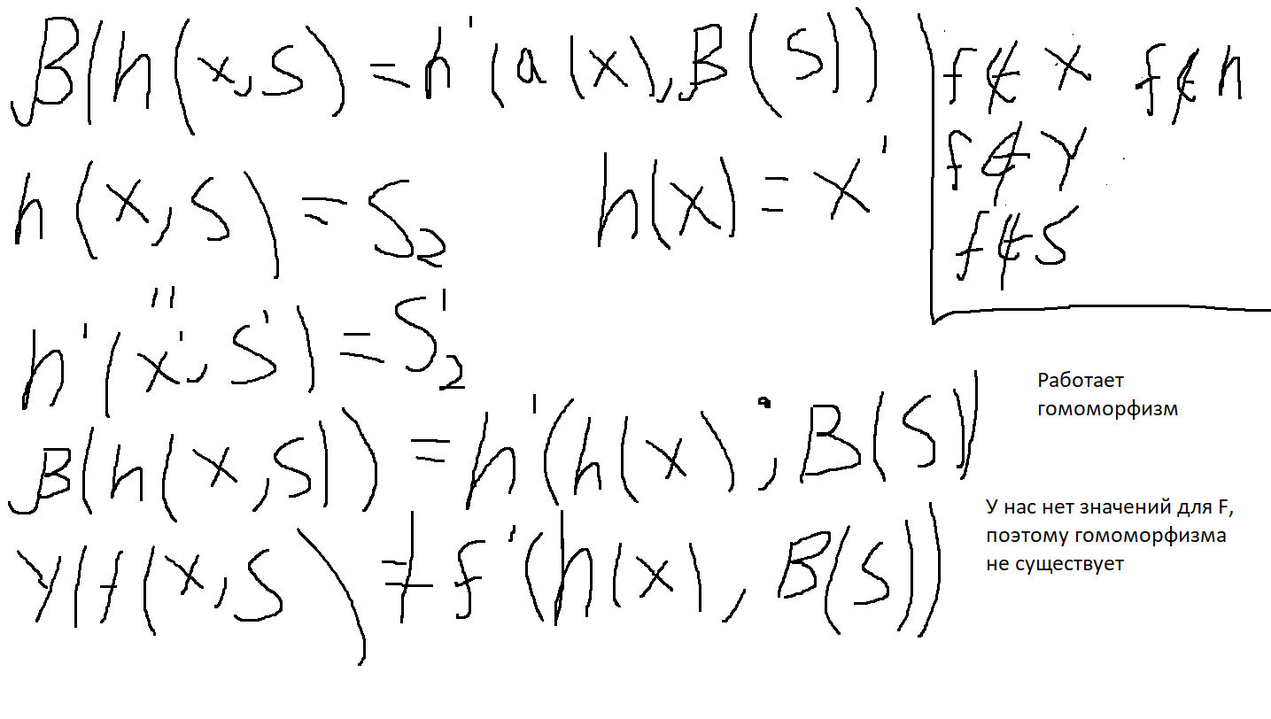

Так как в задаче не задана таблица выходов автомата (f) гомоморфизм не может быть осуществлен. Предположение не верно.

**7 В каких случаях вершины v, v’ ∈ V являются связными, в каких случаях вершины v, v’ ∈ V являются сильно связными?**

|  |  |  |
| --- | --- | --- |
| 1 |  | Связанные |
| 2 |  | Сильно связанные |
| 3 |  | Связанные |

**8 Какой из представленных на рисунках графов называется деревом?**

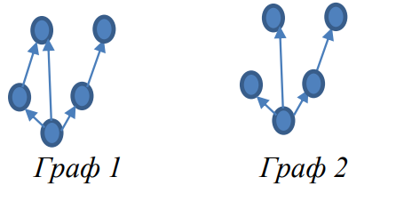

Ориентированный граф G = (V, E) называется деревом, когда выполняются условия:

− в графе не содержатся циклы;

− существует единственная вершина (корень дерева), в которую не входит ни одно ребро;

− из корня в любую другую вершину графа существует единственный путь;

− в любую вершину, кроме корня, входит ровно одно ребро.

Ответ: 2